**厦门农村商业银行股份有限公司**

2019**年第**12**期单位大额存单（分期计息）产品说明书**

**一、产品要素**

|  |  |
| --- | --- |
| 产品名称 | 厦门农村商业银行股份有限公司  2019年第12期单位大额存单（分期计息） |
| 产品编号 | 2012B08191516 |
| 发售对象 | 单位 |
| 币种 | 本金币种：人民币 利息币种：人民币 |
| 发行渠道 | 网点柜面 |
| 发行规模 | 2000万 |
| 存单期限 | 3年 |
| 发行时间 | 2019年9月23日-2019年9月30日 |
| 认购起点金额 | 1000万 |
| 最小递增金额 | 10 |
| 年利率（%） | 4.125 |
| 利息计算方式 | 详见本息兑付 |
| 起息日 | 购买成功当日 |
| 兑付日 | 支取日当日 |
| 是否可转让、赎回 | 否 |

**二、认购**

单位大额存单（分期计息）是由银行业存款类金融机构面向单位发行的、以人民币计价的记账式大额存款凭证，是银行存款类金融产品，属一般性存款。单位大额存单（分期计息）指在开户时不确定具体存期，当账户进行支取/销户时，根据账户实际存款期限对应利率确定存款利率并计息。

投资人须在本行开立结算帐户。投资人向本行提交加盖单位公章、法人章的《单位大额存单认购申请书》，即表示已全部通晓并充分理解、同意本产品说明书全部条款。

**三、本息兑付**

投资人可办理全额或部分提前支取。部分提前支取后，存单余额应不低于本期产品的认购起点金额（如低于产品认购起点金额，应办理全额提前支取）。

提前支取的计息规则按照实际存期分段计息。具体规则如下：

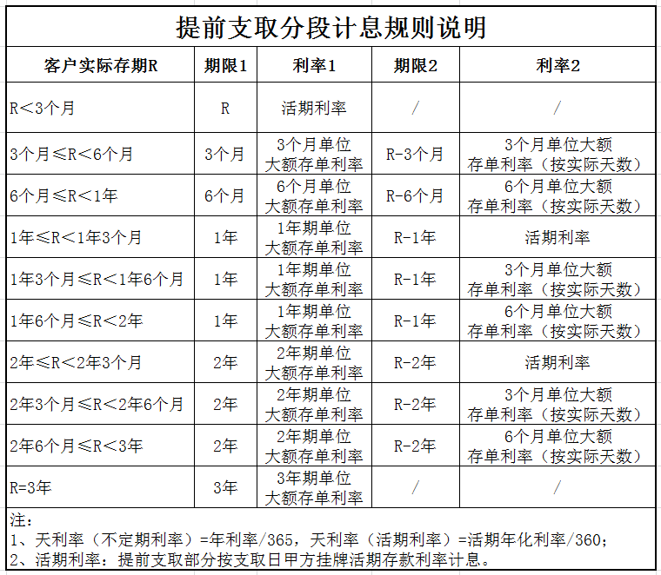

|  |  |
| --- | --- |
| **单位大额存单产品利率** | |
| **单位大额存单期限** | **利率** |
| 3个月单位大额存单 | 1.650% |
| 6个月单位大额存单 | 1.950% |
| 1年单位大额存单 | 2.250% |
| 2年单位大额存单 | 3.150% |
| 3年单位大额存单 | 4.125% |

例如：

1、以3年期产品为例，假设2019年1月3日购买，2019年3月6日提前支取，提前支取部分按照支取日本行挂牌活期存款利率计息，即计息＝提前支取的本金×支取日本行挂牌活期存款利率/360×62（备注：1月3日至3月6日的计息天数为62天）。

2、以3年期产品为例，假设2019年1月3日购买，2019年7月3日提前支取，提前支取部分按照本行公布的6个月单位大额存单利率计息，即计息＝提前支取的本金×6个月单位大额存单利率/2（备注：6个月为1年的1/2）。

3、以3年期产品为例，假设2019年1月3日购买，2020年1月9日提前支取，提前支取部分按照本行公布的1年期单位大额存单利率、支取日本行挂牌活期存款利率分段计息，即计息＝提前支取的本金×（1年期单位大额存单利率＋支取日本行挂牌活期存款利率/360×6）（备注：2020年1月3日至2020年1月9日的计息天数为6天）。

4、以3年期产品为例，假设2019年1月3日购买，2021年4月6日提前支取，提前支取部分按照本行公布的2年期单位大额存单利率、3个月单位大额存单利率分段计息，即计息＝提前支取的本金×（2年期单位大额存单利率×2＋3个月单位大额存单利率/365×93）（备注：2021年1月3日至2021年4月6日的计息天数为93天）。

单位大额存单（分期计息）的实际期限最长不大于3年，到期后自动转存到客户签约账户。单位大额存单到期后，通过柜面认购的，投资人可持大额存单在柜面办理到期兑付手续，逾期未到柜面办理的，本行于次日自动将本息资金划转到投资人指定账户，因办理存款证明、质押、冻结、挂失等业务导致状态的单位大额存单不可提前支取也不可自动兑付。由于上述原因未能自动兑付的大额存单，到期日之后的逾期时段按照实际兑付日本行挂牌活期存款利率计息。待存单状态正常后，投资人在本行网点办理到期人工兑付。

**四、特殊业务办理**

投资人可根据需要办理单位大额存单挂失、质押、开立存款证明业务。

**五、信息披露**

本行通过官方网站（[www.rcbxm.com](http://www.rcbxm.com)）对本期单位大额存单的发行要素进行公告。

**厦门农村商业银行股份有限公司**

**2019年9月18日**

备注：发行期内如遇央行利率调整，本行可停止发售，相关产品信息另行公告。